**Работа с педагогами.**

**Консультация для педагогов.**

**«КУЛЬТУРА ЗДОРОВЬЯ СЕМЬИ — ОДНО ИЗ ОБЯЗАТЕЛЬНЫХ УСЛОВИЙ ВОСПИТАНИЯ КУЛЬТУРЫ ЗДОРОВЬЯ РЕБЕНКА»**

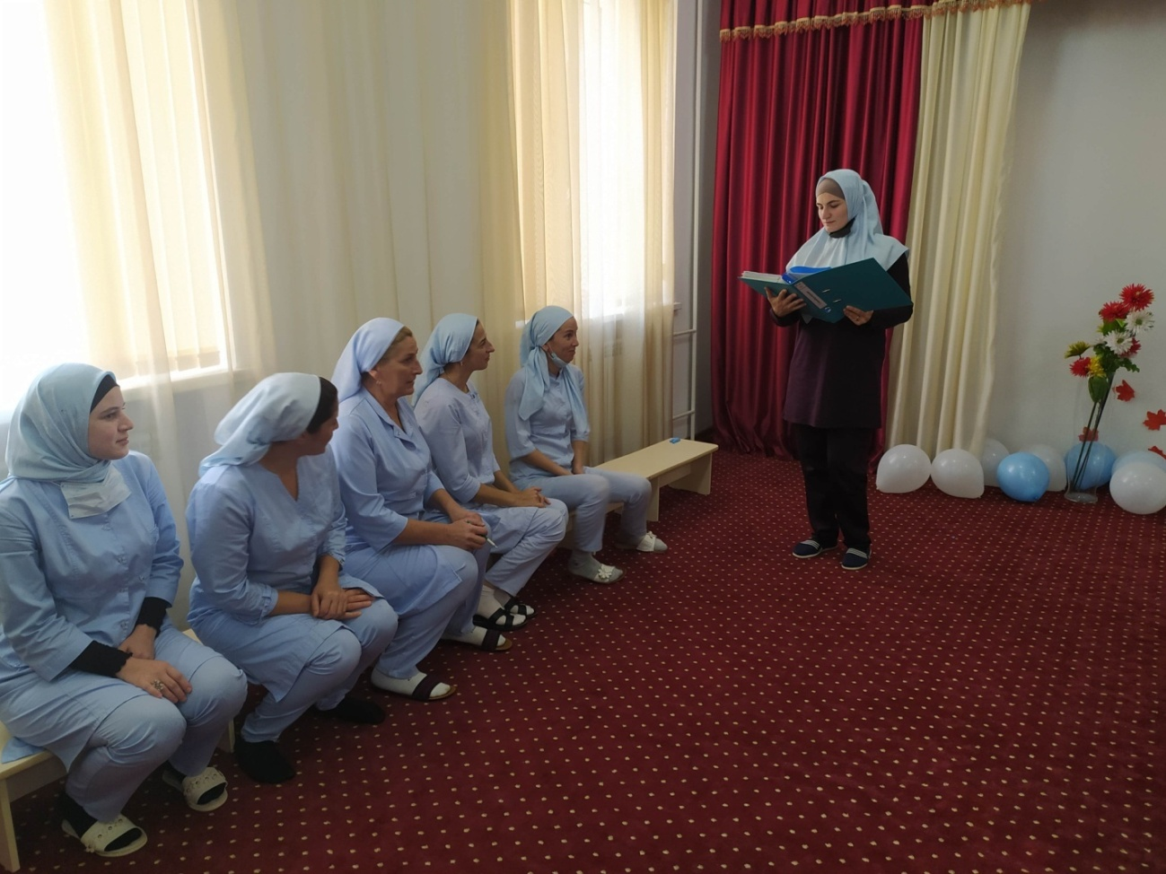

**Культура здоровья** включает в себя гармоничное сочетание следующих компонентов: образ жизни, социальное благополучие, моральное состояние и факторы окружающей среды.

Абсолютно **здоровый** человек чувствует себя **здоровым** как в физическом плане, так и в моральном. Как говорится, *«в****здоровом теле здоровый дух****»*. Моральное состояние человека, его душевное спокойствие и уверенность в завтрашнем дне – это основа **культуры здоровья**. Конечно, не все в этом плане зависит от самого человека. Однако каждый человек в состоянии сделать свой вклад в это дело.

Человек может поддерживать своё физическое **здоровье**, только умея предупреждать возникновение заболеваний самостоятельно.

**Здоровье** ребёнка с первых дней жизни зависит от того микросоциума, который его окружает. Это обстоятельство налагает на членов **семьи**, и в первую очередь на родителей, особую ответственность. Часто знания родителей о мерах по сохранению и укреплению **здоровья** не согласуются с их действиями. Ценностные ориентации относительно значимости **здоровья** не актуальны и в этой связи не реализованы в повседневной жизни родителей.

Поэтому необходимо предусматривать повышение роли родителей в **оздоровлении детей**, приобщении их к **здоровому образу жизни**, создания традиций семейного физического **воспитания и воспитания культуры здоровья семьи**.

Лишь при **условии** совместной целенаправленной деятельности родителей и **педагогов** может быть обеспечена положительная динамика показателей, характеризующих **здоровье** детей и их ориентацию на **здоровый образ жизни**.

Основные принципы сотрудничества ДОУ с **семьями воспитанников**:

Принцип 1. Понимание **педагогами** и родителями функций и роли друг друга в **воспитании и образовании ребенка** дошкольного возраста.

Принцип 2. Максимально полное, деликатное изучение **семьи воспитанника**.

Принцип 3. Открытость **педагога к семье**.

Принцип 4. Активная позиция всех участников: **педагог**, **семья**, **ребенок**.

Содержание и формы работы с **семьёй** по физическому развитию детей:

1. Ознакомление родителей с результатами медицинской диагностики и мониторинга физического развития детей и их представлений о **здоровом образе жизни**;

2. Ознакомление родителей с содержанием **физкультурно-оздоровительной работы**;

3. Ознакомление с **оздоровительно-профилактическими мероприятиями**(беседы, **консультации**, родительские собрания, тематические выставки, анкетирование родителей);

4. Организация и проведение совместных **физкультурных** праздников и развлечений.

Важно, чтобы родители выступали не только в роли пассивных участников **консультаций** и зрителей спортивно-развлекательных мероприятий, а активно вовлекались в **педагогический** процесс в рамках детско-родительских проектов и презентаций семейного опыта. Необходимо формировать у родителей представление, о том какой двигательный режим в течении дня у **ребенка в детском саду**, как ежедневные упражнения улучшают состояние **здоровья**, физическое развитие и на что они влияют.

Расскажите родителям о том, что:

1. Подвижные игры и физические упражнения оказывают значительное влияние на нормальный рост и развитие **ребенка**, на развитие всех органов и тканей, а если эти занятия проводятся на свежем воздухе, то и закаливают организм.

2. Правильно проводимые физические упражнения способствуют развитию таких положительных качеств, как самостоятельность и самообладание, внимание и умение сосредоточиваться, находчивость и мужество, выносливость и др.

3. Совместные занятия физическими упражнениями родителей с **ребенком** являются источником радости, обогащения и **оздоровления семейной жизни**.

4. Закаливание в домашних **условиях** приводит к устойчивости организма к неблагоприятным воздействиям различных погодных факторов.

5. Совместные спортивные праздники, соревнования, проводимые в детском саду, повышают интерес к спорту, к **здоровому образу жизни**, сплачивают **семью**, служат примером и пропагандой **здорового** образа жизни для других семей.

Родители должны знать, что для нормального развития и укрепления **здоровья** необходимо создать оптимальные **условия дома**:

а) режим, который отвечал бы требованиям гигиены;

б) закаливание естественными факторами природы;

в) чистота мест, где отдыхают, занимаются, спят дети;

г) разнообразное сбалансированное питание;

д) контроль соблюдения ребёнком правильной осанки.

Родители должны знать основные правила поведения при проведении занятий физической **культурой**:

а) не настаивать, но создать атмосферу, при которой **ребенку** самому будет интересно заниматься;

б) занятия утром разбудят тело, а вечерняя гимнастика снимет дневную усталость;

в) необходимо контролировать время занятий **физкультурой**, т. к. дети не сразу понимают, что переутомились, они очень активны. Норма – от 10 до 20 минут **физкультуры**;

г) детям свойственна переоценка своих физических возможностей.

При соблюдении всех требований совместные занятия принесут положительные результаты:

- у родителей возникнет интерес к уровню *«двигательной зрелости»* детей, что будет способствовать развитию у детей двигательных навыков в соответствии с их возрастом и способностями;

- улучшится взаимосвязь родителей и детей;

- представится возможность позаниматься физкультурой за короткий отрезок времени не только **ребенку**, но и взрослому: родитель личным примером показывает **ребенку** те или иные упражнения и выполняет большинство из них вместе с ним;

- то **свободное время**, которое мать или отец посвятят **ребенку**, будут способствовать его всестороннему развитию.

В семейной **физкультуре** самое главное достижение – дополнительное общение детей и родителей в неформальной обстановке, которое будет способствовать улучшению эмоционального настроения и самочувствия. У детей, которые видят положительный пример родителей, постепенно пробуждается интерес к спорту и **здоровому образу жизни**.

Все родители хотят видеть своих детей счастливыми.

Основа счастья – это **здоровье**!